**BỘ MÔN NỘI- ĐẠI HỌC Y DƯỢC HUẾ TỔ CHỨC THÀNH CÔNG HỘI THẢO KHOA HỌC “CẬP NHẬT TIẾN BỘ TRONG CÁC CHUYÊN NGÀNH NỘI KHOA 2024”**

Trong khuôn khổ Tuần lễ Nội khoa miền Trung mở rộng lần thứ 5, Hội thảo khoa học **“Cập nhật tiến bộ trong các chuyên ngành Nội khoa 2024”** đã được Bộ môn Nội phối hợp Trường Đại học Y dược Huế tổ chức vào ngày 18 tháng 5 năm 2024 tại Khách sạn Indochine Palace, 105A Hùng Vương, Thành phố Huế.

Hội thảo đã quy tụ được các giáo sư đầu ngành trong nước và Quốc tế cùng hơn 300 các đồng nghiệp đang công tác trong các lĩnh vực Nội khoa trên mọi miền đất nước. Đến tham dự Hội thảo có Đại diện các Hội chuyên ngành; đại diện BGH các trường Đại học Y Hà Nội, trường Đại học Y Dược TP HCM, trường Đại học Y khoa Phạm Ngọc Thạch, trường Đại học Quốc gia TP HCM, trường Đại học Y dược, ĐH Đà Nẵng, Bệnh viện Bạch Mai, Bệnh viện TƯ Huế và các Bệnh viện trên toàn quốc và nước ngoài như Pháp, Hàn Quốc,…

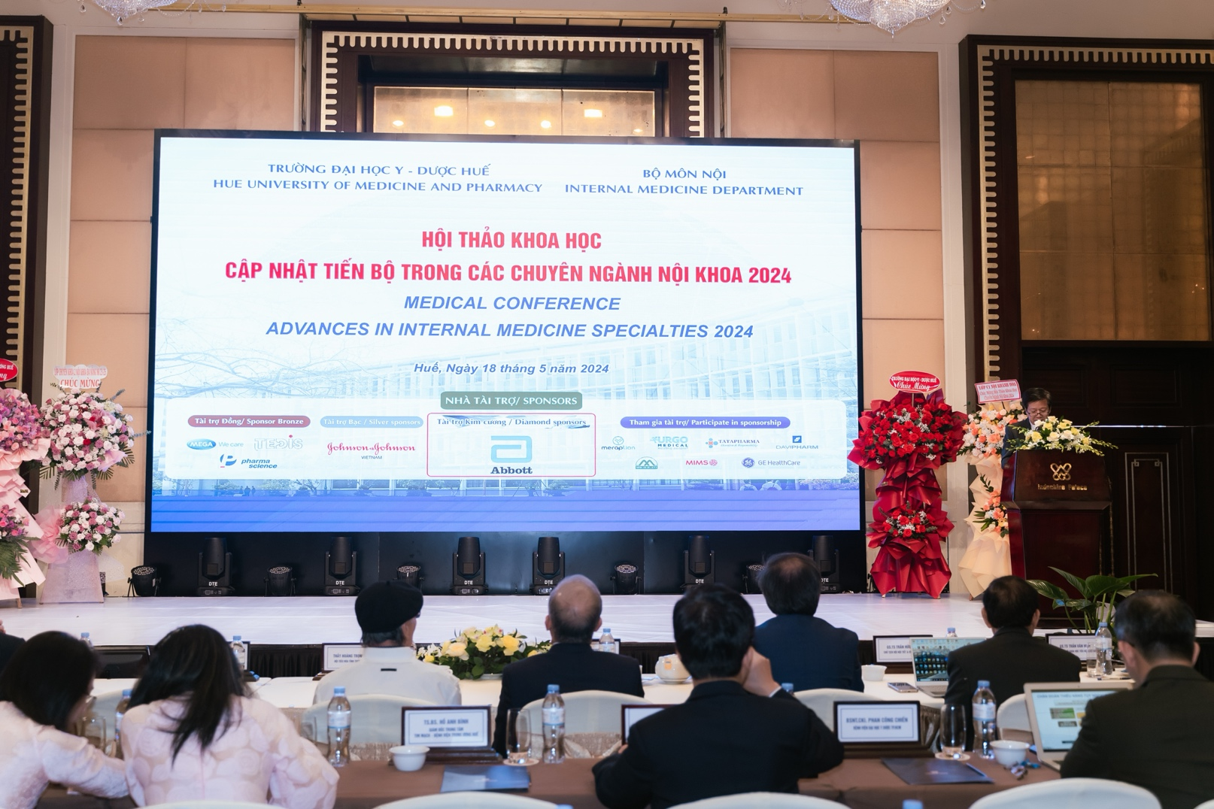

*Toàn cảnh Hội thảo*

Nội dung khoa học của Hội thảo là những kiến thức cập nhật và các công trình nghiên cứu khoa học với 20 bài báo chuyên ngành Nội khoa trong các lĩnh vực Tim mạch, Nội tiết, Đái tháo đường, Cơ xương khớp, Tiêu hóa gan mật, Thần kinh, Hô hấp, cũng như chia sẻ, cập nhật những kiến thức mới trong chuyên ngành và giao lưu gặp gỡ giữa các thầy thuốc Nội khoa trong và ngoài nước.

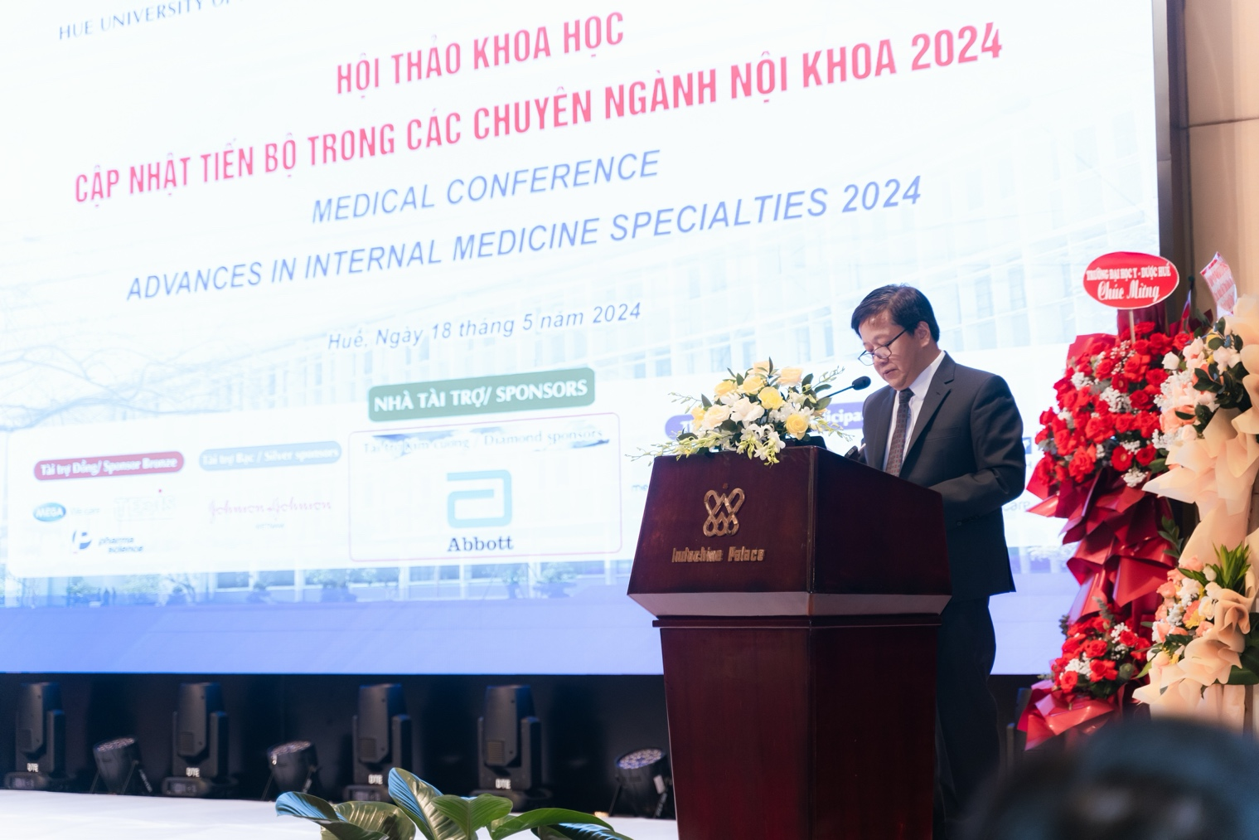

*GS. TS. Trần Văn Huy, trưởng Bộ Môn Nội, đồng Trưởng Ban Tổ chức, phát biểu khai mạc*

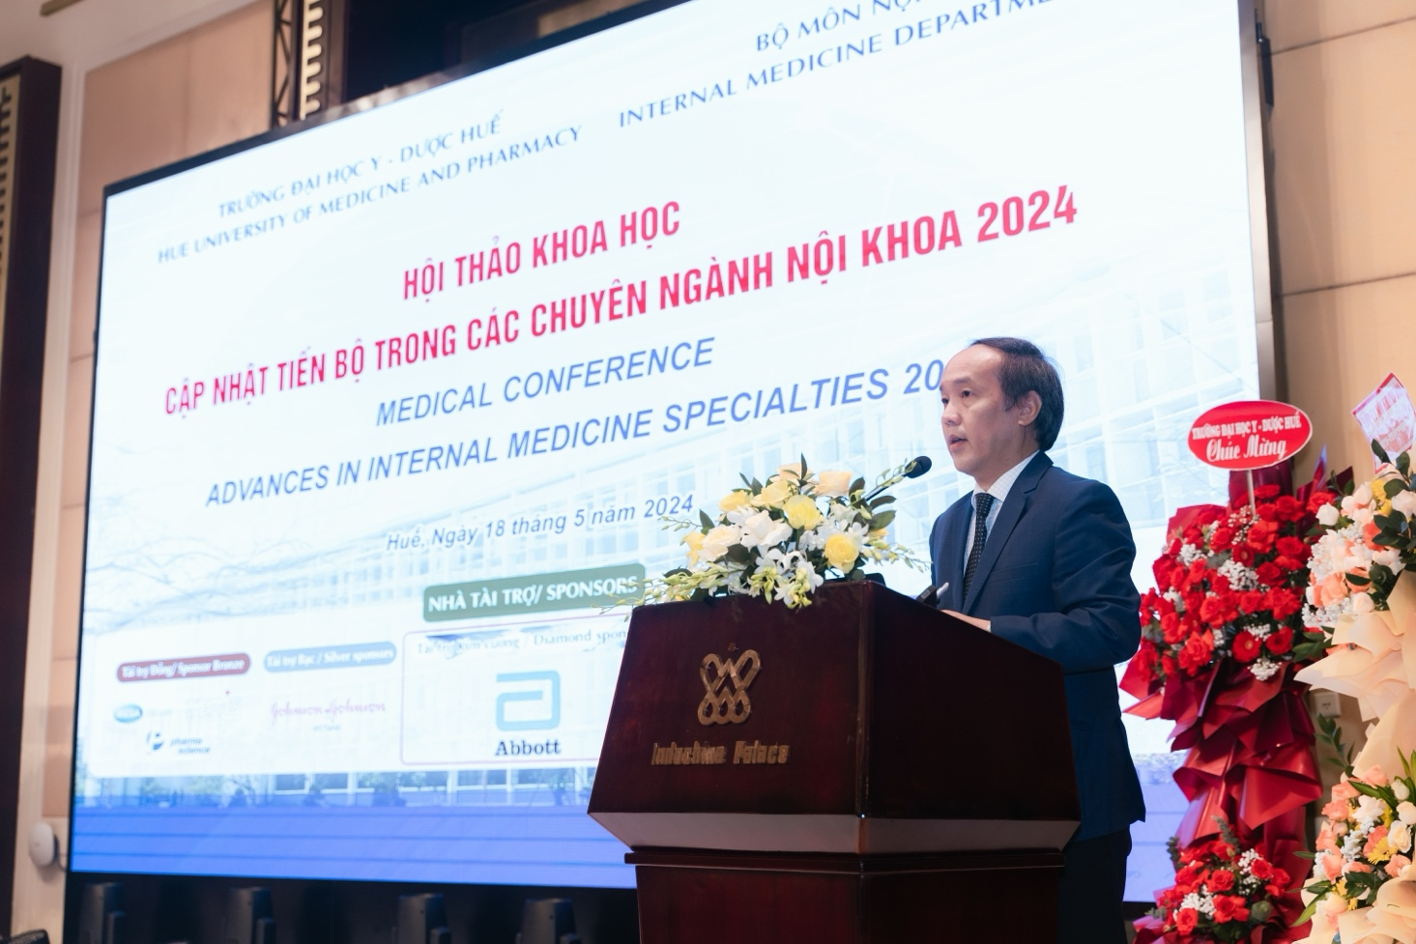

*PGS.TS. Nguyễn Khoa Hùng, Đại diện Ban Giám Hiệu trường ĐHYD Huế,*

*phát biểu chào mừng*

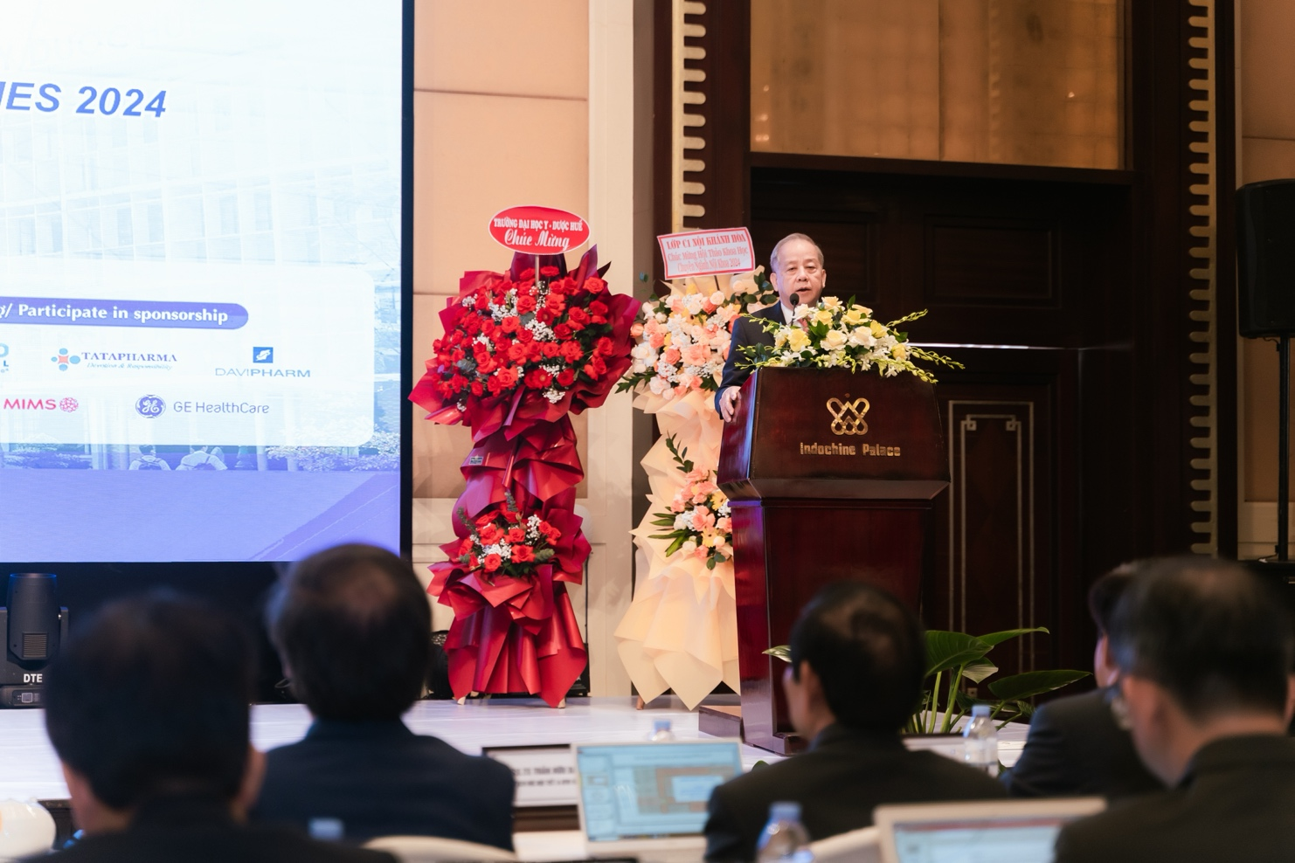

*Đ/c Phan Ngọc Thọ, Phó bí thư thường trực Tỉnh uỷ Tỉnh Thừa Thiên Huế,*

*phát biểu chào mừng HT.*

Đây là một trong chuỗi các hoạt động quan trọng thuộc Tuần lễ Nội khoa miền Trung mở rộng lần thứ 5 năm 2024 và là dịp quy tụ các nhà khoa học đầu ngành trong cả nước về Cố đô Huế để cùng cập nhật những kiến thức mới trong chuyên ngành Nội khoa và giao lưu gặp gỡ giữa các thế hệ thầy thuốc Nội khoa trong cả nước.

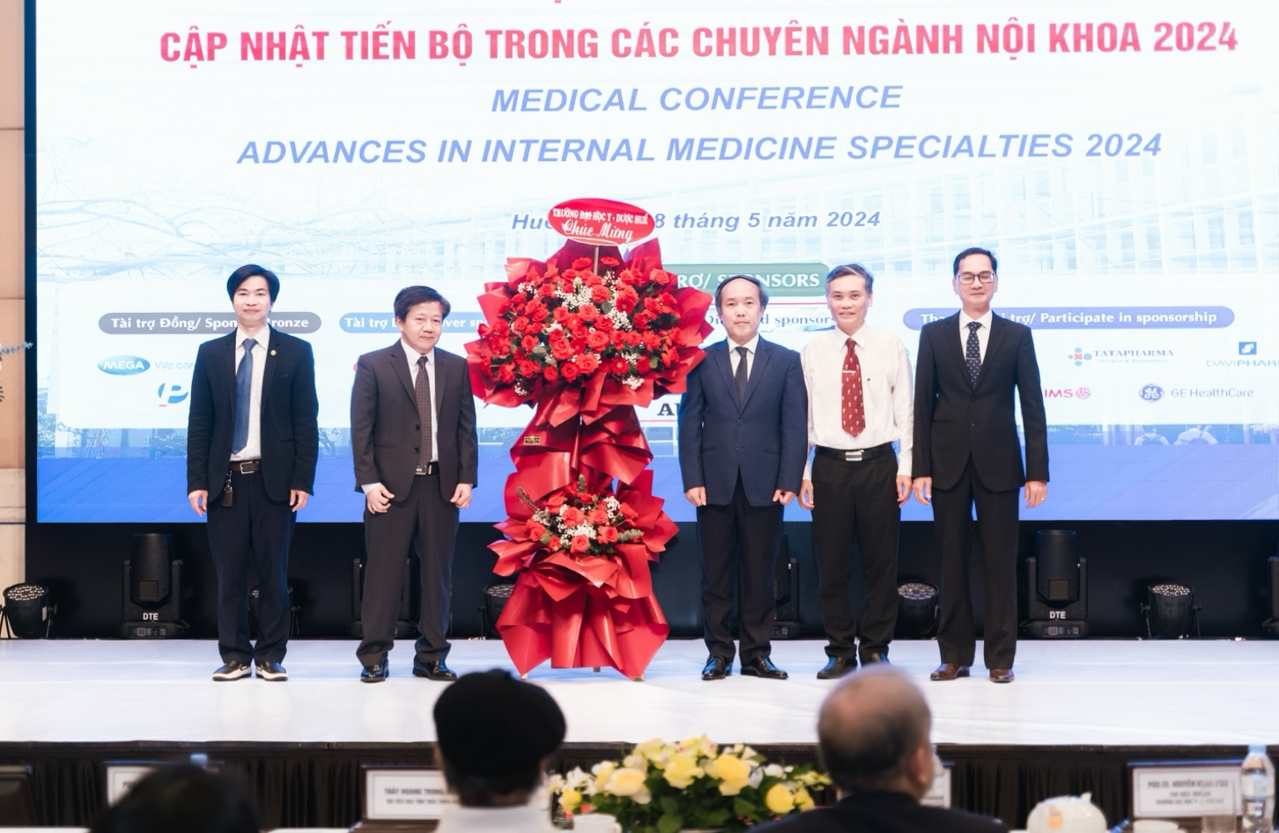

*GS Trần Văn Huy, PGS Hoàng Anh Tiến- Đại diện BCN Bộ môn Nội-*

*nhận lẵng hoa chúc mừng từ Ban Lãnh đạo trường Đại học Y- Dược Huế*

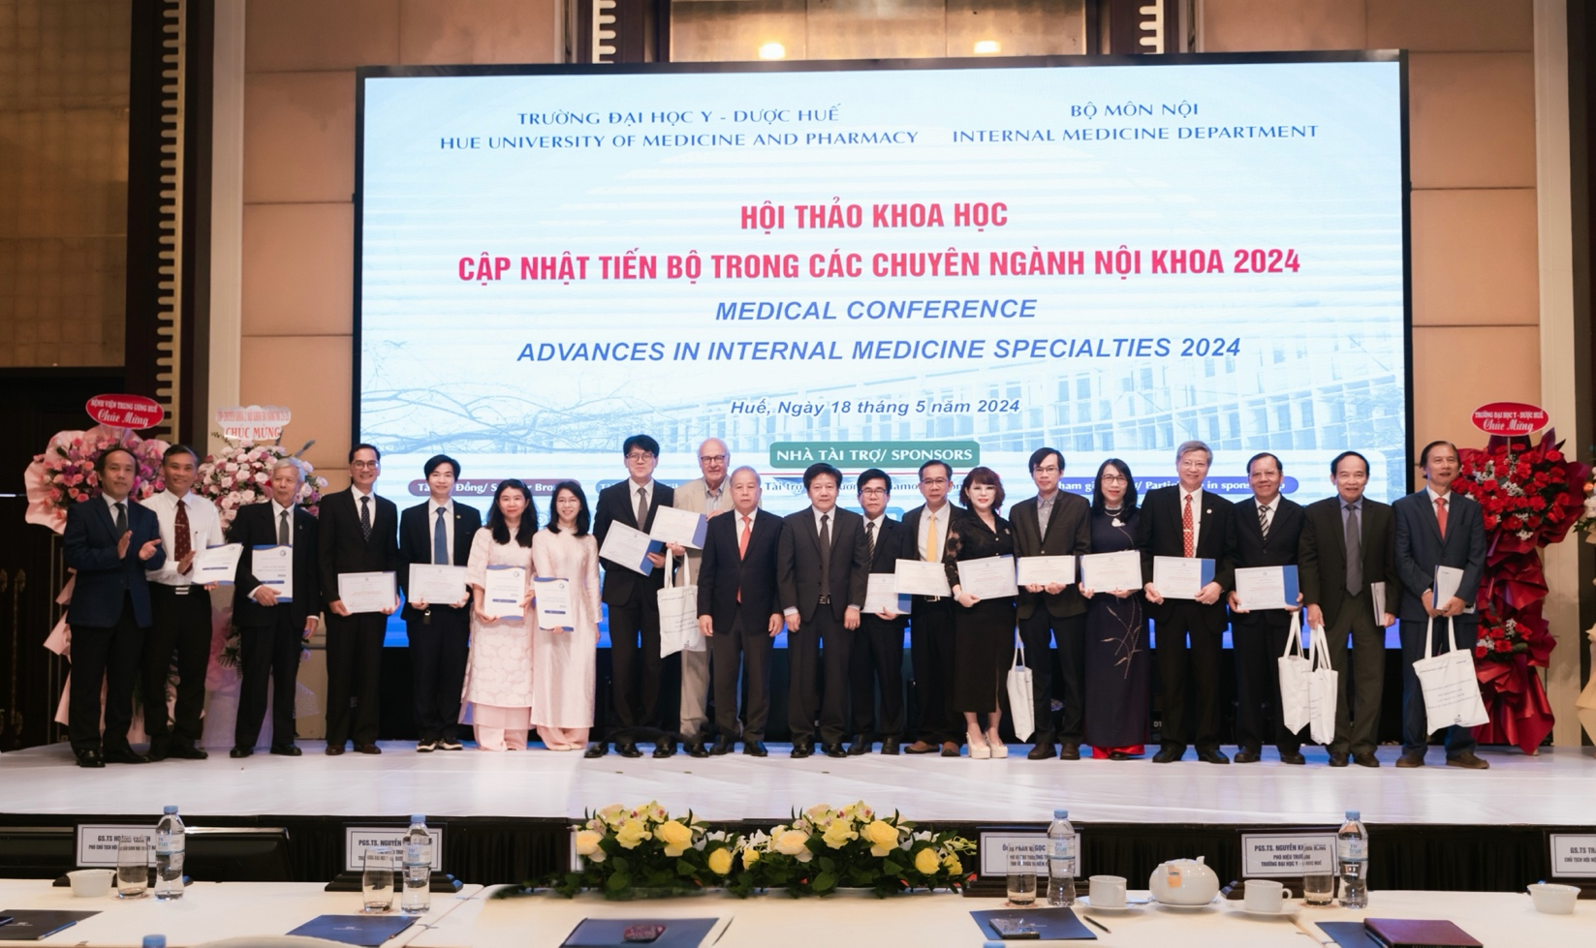

*GS. TS Trần Văn Huy,, Đ/c Phan Ngọc Thọ, PGS.TS. Nguyễn Khoa Hùng*

*trao Giấy chứng nhận cho các Chủ tọa đoàn và các Báo cáo viên*

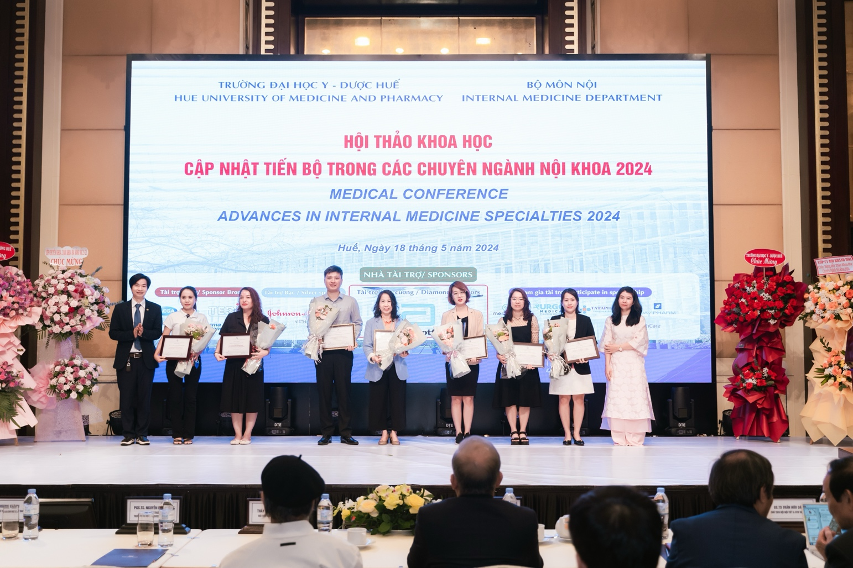

*Đại diện BTC tặng hoa cho các nhà tài trợ*

***Một số hình ảnh của các Báo cáo viên tại Hội thảo:***

|  |  |
| --- | --- |
|  |  |
|  |  |
|  |  |
|  |  |
|  |  |
|  |  |

|  |  |
| --- | --- |
|  |  |
|  |  |
|  |  |
|  |  |

***Một số hình ảnh trong các phiên thảo luận tại Hội thảo***

|  |  |
| --- | --- |
|  |  |
|  |  |
|  |  |
|  |  |
|  |  |
|  |  |

Hội thảo thực sự đã đem lại những thông tin và kinh nghiệm bổ ích cho các bác sĩ hoạt động trong lĩnh vực Nội khoa ở miền Trung và trong cả nước, góp phần nâng cao chất lượng điều trị và chăm sóc sức khoẻ cho người dân, đồng thời nâng cao vị thế của bộ môn Nội, trường Đại học Y Dược Huế.

*TNNT*